《操作系统》课程实验报告
实验名称 | 消息的创建、发送与接收 |  |  |  |  | 实验序号 | 4
姓 名 | 王水德 | 系院专业 | 信管 | 班 级 | 17 | 学 号 | 10207170543
实验日期 | 2013年1月1号 |  | 指导教师 | 丘老师 |  | 成 绩
一、实验目的和要求
1．消息的创建、发送和接收
2．共享存储区的创建，附接和断接
3．会对多线程程序进行编写及调试
二、实验预习内容
1．实验指导

三、实验设备
配置名配置参数硬盘 ≥8GB内存 ≥1GB
磁盘文件格式NTFS, 以支持大的镜像文件操作系统Win32 XP +软件
VirtualBox Red Hat Linux Server ISO安装软件包
四、实验内容及步骤
1．新建工程
2．编写程序框架
3．消息的创建、发送和接收
4 共享存储区的创建，附接和断接
5 调试运行

五、实验结果、分析与心得
1．
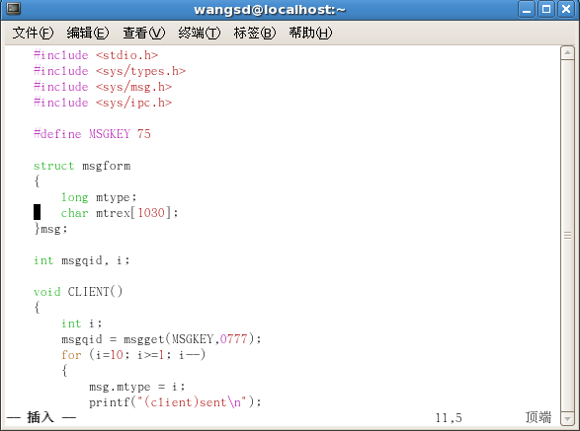
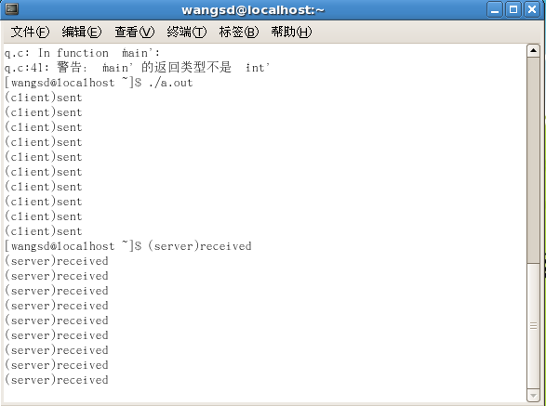
2.共享存储区的创建，附接和断接
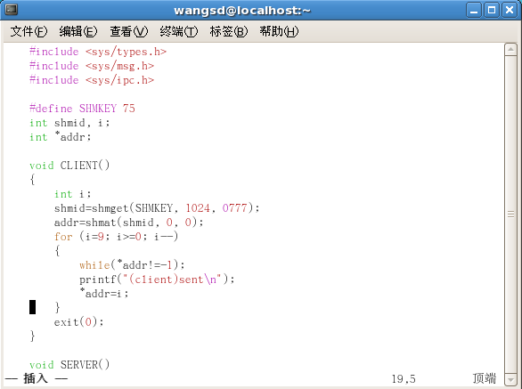
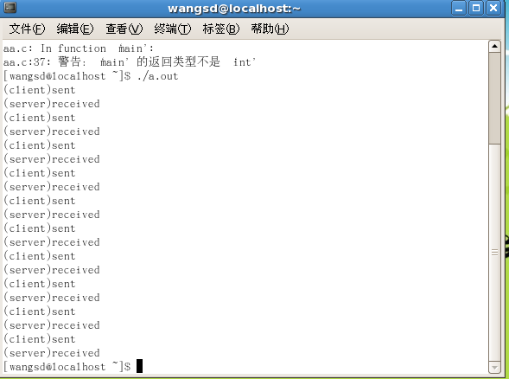
3．心得：
一、 msgget()函数被用来创建新的消息队列或获取已有的消息队列。其函数定义如下：
系统调用： msgget()
函数声明： int msgget ( key_t key, int msgflg ) 消息队列对象的关键字(key)，函数将它与已有的消息队列对象的关键字进行比较来判断消息队列对象是否已经创建
而函数进行的具体操作是由第二个参数，msgflg 控制的。它可以取下面的几个值：IPC_CREAT ：消息队列对象不存在，则创建之，否则则进行打开操作; IPC_EXCL：和IPC_CREAT 一起使用（用”|”连接），如果消息对象不存在则创建之，否则产生一个错误并返回。
二、msgsnd()函数是用来向消息队列发送消息的。在linux/msg.h 它的函数定义是这样的：系统调用： msgsnd()
函数声明： int msgsnd ( int msqid, struct msgbuf *msgp, int msgsz, int msgflg )
传给msgsnd()函数的第一个参数msqid 是消息队列对象的标识符（由msgget()函数得到），第二个参数msgp 指向要发送的消息所在的内存，第三个参数msgsz 是要发送信息的长度（字节数），可以用以下的公式计算：
msgsz = sizeof(struct mymsgbuf) - sizeof(long);
第四个参数是控制函数行为的标志，可以取以下的值：
0，忽略标志位；
IPC_NOWAIT，如果消息队列已满，消息将不被写入队列，控制权返回调用函数的线
程。如果不指定这个参数，线程将被阻塞直到消息被可以被写入
教师评语：

成绩:

教师签字：

实验报告编写说明：

- 实验名称和实验编号：填写以所用实验指导书内容为准；
- 系院专业：填写学生所在的系院和专业中文名称，可以简述（如计算机科学与技术）；
- 班级：填写学生所在的自然班号（7位）；
- 实验目的和要求、实验项目摘要：填写以所用实验指导书内容为准；
- 实验预习内容：填写学生实验前所做的准备情况（包括资料查阅和上机预学）；
- 实验结果与分析：填写实验结果完成情况和实验中所遇问题及解决方法（或体会）；
- 成绩：由指导教师填写，采用中文五级制。

注：* 实验报告填写时，注意输入信息的字体格式（宋体、五号），如果用复制应采用选择性粘贴的 “无格式文本”方法完成；
* 实验结果文件另外送交存档（文件目录存储结构由指导教师指定）。

